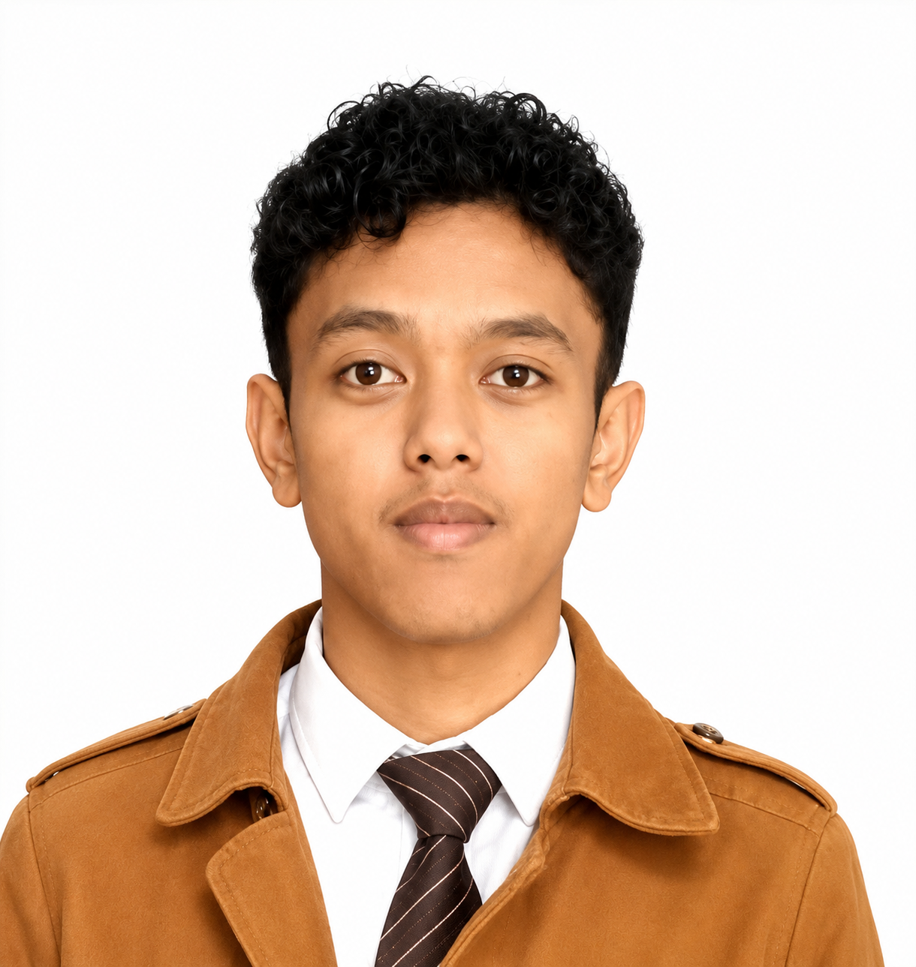  CONTACT  Adresse  Lot II A 14 MG Amboditsiry  Antananarivo 101  Téléphone  034 68 62 64 3  E-mail  rktfify@gmail.com  GitHub  github.com/Fiaro-Andrianina  LinkedIn  linkedin.com/in/fiaro-andrianina-rakotonirina-7b700739a  PROFIL  Étudiant en L3 Systèmes & Réseaux à l'ESMIA, passionné par les infrastructures télécoms, le cloud et la gestion réseau. Dynamique, rigoureux et doté d'excellentes capacités d'expression oratoire, je recherche un stage de 6 mois.  LANGUES  • Malagasy : Natif  • Français : Courant / Niveau élevé  • Anglais : Niveau moyen  COMPÉTENCES  Réseaux & Protocoles  SSH, DHCP, FTP, Apache2, DNS, Cisco Packet Tracer, VirtualBox  Systèmes & Langages  • Windows — Avancé (80%)  • Linux — Maîtrisé (70%)  • Python — Maîtrisé (60%)  • JavaScript — Maîtrisé (60%)  • Java — Intermédiaire (50%)  • PHP / React / Django — Intermédiaire (40%) | RAKOTONIRINA FIARO ANDRIANINA  STAGIAIRE EN SYSTÈMES ET RÉSEAUX  Disponibilité : 21 Décembre 2026 (Durée : 6 mois)  FORMATIONS  3ème année de Licence — Systèmes et Réseaux  ESMIA INNOVATION | 2024 - Aujourd'hui  • Modules clés : Administration Réseau, Protocoles & Services, Linux/Windows Server, Virtualisation, Sécurité informatique.  • Projet transversal de fin d'année : TAXI-BE AKO — Conception et développement d'une application d'optimisation d'itinéraires de transport urbain (bus) pour la ville d'Antananarivo.  Baccalauréat Scientifique (Série S)  Antananarivo | 2024  EXPÉRIENCES & ENGAGEMENTS  Président de l'Association de Vie Étudiante (AVE) — Art Oratoire  ESMIA INNOVATION | Depuis la 2ème année  • Leadership & Animation : Direction de l'association universitaire focalisée sur l'éloquence, la prise de parole en public et l'expression oratoire.  • Organisation d'événements : Gestion de concours d'éloquence, ateliers de formation interactive et coordination des projets étudiants.  Conférences & Immersion Technologique  • Immersion Orange Digital Center : Découverte des infrastructures réseau 5G, des centres d'innovation et des programmes d'inclusion numérique.  • Conférence Groupe Basan : Formation pratique et retours d'expérience sur le cycle de vie de la gestion de projets informatiques.  • Conférence « La Tanière du Geek » : Échanges approfondis autour du développement logiciel et des tendances d'innovation technologique.

